CON PRESENCIA DEL VICEMINISTRO DE TRANSPORTE SE CUMPLIRÁ EL CONGRESO: ‘PASTO, HACIA UNA MOVILIDAD SOSTENIBLE Y SEGURA 2018’
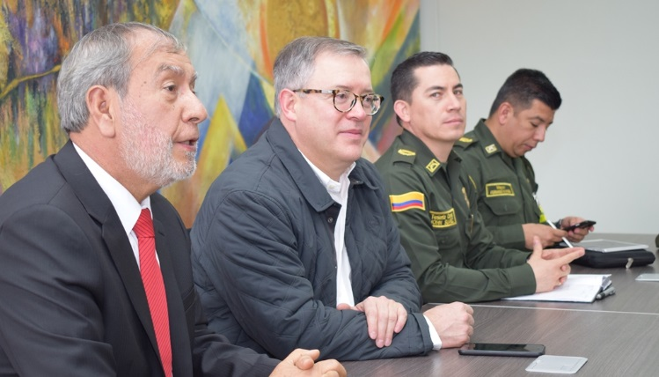
Con presencia del viceministro de Transporte Andrés Ricardo Chaves, el director de la Agencia Nacional de Seguridad Vial, Alejandro Maya y el alcalde Pedro Vicente Obando Ordóñez, la Administración Local a través de la Secretaría de Tránsito y Transporte, llevará a cabo el congreso ‘PASTO, HACIA UNA MOVILIDAD SOSTENIBLE Y SEGURA’, este 11 y 12 de julio de 2018, a partir de las 8:00 de la mañana, en el auditorio de la Casona Taminango.
El secretario Luis Alfredo Burbano Fuentes, reiteró la invitación a todas las entidades, gremios y personas relacionadas con el sector Tránsito y Transporte, para que se den cita en este importante evento con el fin de dar a conocer la Política de Movilidad Sostenible, disertar sobre los compromisos que tiene la sociedad con la seguridad vial y abordar la implementación del Sistema Estratégico de Transporte Público de Pasto (SETP).
“Esperamos que este miércoles y jueves nos acompañe todo el sector del Tránsito y Transporte para deliberar sobre los avances que ha logrado la ciudad en los temas de movilidad sostenible y seguridad vial, y asimismo revisar lo concerniente a la semaforización, recaudo, sistema de gestión y control de flota del SETP para que los asistentes y la ciudadanía comprenda su importancia y funcionamiento”, agregó el funcionario.
Igualmente, serán abordados los avances y el estado actual de cada una de las obras que se ejecutan en la ciudad en el marco de la implementación del Sistema Estratégico de Transporte Público.
El secretario indicó además que durante los dos días de congreso los panelistas del Ministerio de Transporte, la Agencia Nacional de Seguridad Vial y el Banco de Desarrollo de América Latina (CAF) expondrán temas relacionados con las acciones y estrategias que se adelantan en Pasto y el resto del país para reducir la siniestralidad vial, el nuevo enfoque en movilidad sostenible, el impacto de la tecnología en el Sistema Estratégico de Transporte Público (SETP), los planes de seguridad vial y el Sistema Público de Bicicletas que se pondrá en marcha en Pasto, entre otros.
Para más información e inscripciones sobre este congreso se puede consultar la página www.pasto.gov.co, escribir al correo congresomovilidadsttm@gmail.com o llamar al 3153034554 o al 7333309 ext: 3003.
Información: Secretario de Tránsito, Luis Alfredo Burbano Fuentes. Celular: 3002830264
Somos constructores de paz

352 FAMILIAS YA SON BENEFICIARIAS DEL PROGRAMA MÍNIMO VITAL DE AGUA POTABLE
Hasta la fecha, la Alcaldía de Pasto, a través del programa Mínimo Vital de Agua Potable, ha logrado vincular a 352 familias quienes se benefician mensual y gratuitamente con 5.000 litros de agua, familias que fueron priorizadas de acuerdo con su situación de vulnerabilidad y pobreza, a través de criterios como el puntaje del Sisben e ingresos mensuales.
El Mínimo Vital de Agua Potable, hace referencia a la cantidad de agua que una persona requiere para solventar sus necesidades básicas. En Pasto, este programa está liderado por la Administración Local a través de la Secretaría de Bienestar Social conjuntamente con EMPOPASTO, y tiene como objetivo principal, mejorar la calidad de vida de las familias más vulnerables del municipio.
Tal como lo establece el Plan de Desarrollo Municipal, “Pasto Educado, Constructor de Paz”, se espera que en un corto periodo de tiempo cerca de 3.000 familias de Pasto cuenten con este beneficio, para así, garantizar y optimizar la prestación del servicio de agua potable, logrando satisfacer la prestación del servicio, como un derecho público para la población menos favorecida del municipio.
Información: Álvaro Javier Zarama Burbano, Subsecretario de Promoción y Asistencia Social, celular 3165774170.
Somos constructores de paz

EN IBAGUÉ SE ADELANTARÁ REUNIÓN DE LA ASOCIACIÓN DE SISTEMAS ESTRATÉGICOS DE TRANSPORTE PÚBLICO DE COLOMBIA
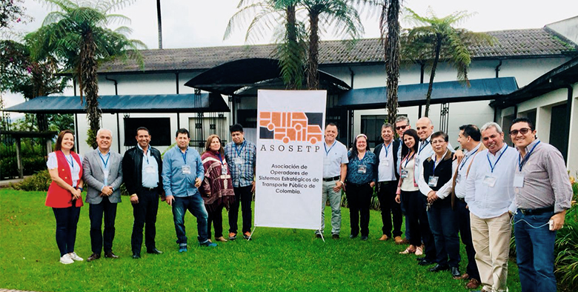
El gerente de la Unión Temporal, Ciudad Sorpresa Jorge Mesías Tibaquira participará del encuentro de la Asociación Nacional de Transportadores de Sistemas Estratégicos de Transporte Público – ASOSETP, agremiación integrada por las empresas prestadoras del servicio de las ciudades que implementan esta política del Gobierno Nacional y que en esta oportunidad se reúnen con el propósito de trabajar de manera conjunta sobre los objetivos empresariales en la implementación de los Sistemas Estratégicos de Transporte Público de Colombia, realizar una presentación de los nuevos avances a nivel de implementación, estructuración y puesta en marcha de los SETP, conociendo de primera mano lo que hay en cada ciudad y revisar los estatutos de la organización.
Para Jorge Mesías, “representar a la Unión Temporal Ciudad Sorpresa es símbolo de lo que se quiere lograr de manera conjunta a nivel nacional frente al Ministerio de Transporte y al Departamento Nacional de Planeación; además, los transportadores nacionales posteriormente quieren conocer nuestra ciudad, porque reconocen que nuestro SETP es el más avanzado, ya sea en la parte de estructuración, como en la etapa operativa”.
Así mismo informó que Pasto va adelante con obras de infraestructura, cumpliendo el 100% en el Sistema de Gestión y Control de Flota y que está avanzando hacia el Sistema de Recaudo. “Mostraremos la experiencia desde la parte empresarial como de parte del estado a través de Avante como ente gestor”.
Información: Gerente Avante Jairo López Rodríguez. Celular: 3233179821

Somos constructores de paz

ABIERTAS LAS MATRICULAS PARA ADULTOS MAYORES QUE DESEEN CULMINAR ESTUDIOS PRIMARIOS

La alcaldía de Pasto, a través de la Secretaría de Bienestar Social invita a la población adulta mayor del municipio a matricularse en la estrategia de acceso a la educación, que busca incentivar a los adultos mayores a iniciar su proceso de alfabetización y culminar sus estudios primarios, totalmente gratis.

Requisitos:

- Ser mayor de 55 años
- Fotocopia de la cédula de ciudadanía
- Foto 3x4 fondo azul
- Fotocopia del carné de salud

INICIO DE CLASES: 1º de agosto

Con el propósito de incentivar a los adultos mayores de las diferentes comunas, gracias a la articulación con la Secretaría de Educación Municipal, se ha dispuesto las siguientes instituciones:

• IEM Ciudadela de Paz
• IEM Ciudadela de Pasto
• IEM Colegio Artemio Mendoza

Quienes estén interesados pueden acercarse a la Secretaría de Bienestar Social, oficina de atención al adulto mayor, ubicada en la carrera 25 sur (antiguo INURBE), o comunicarse a los teléfonos: 724 4326 EXT 1806 – celular: 320 659 8745.

Información: Subsecretaria de Gestión y Proyectos, Magaly Arteaga Romero celular 3166291147.

Somos constructores de paz

AVANTE SETP INVITA A LA SOCIALIZACIÓN DE AVANCE DE OBRA DE LA CALLE 18 ENTRE ANTIGUA GLORIETA LAS BANDERAS Y LA UNIVERSIDAD DE NARIÑO
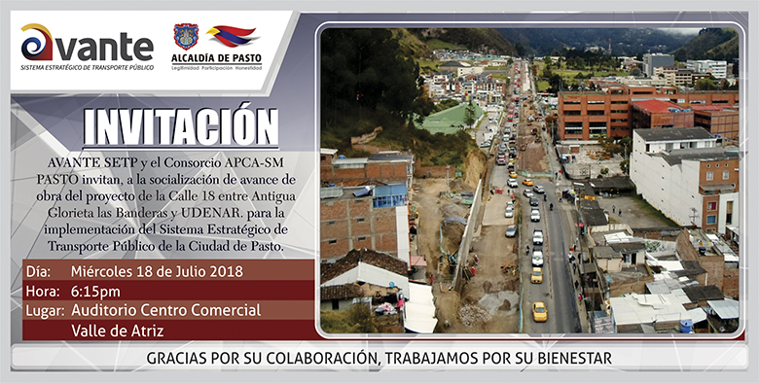
La Alcaldía de Pasto, a través de Avante SETP y el consorcio APCA SM PASTO invitan a la socialización de avance de obra del Proyecto “Construcción de pavimento, espacio público y obras complementarias para la Calle 18 entre Antigua Glorieta Las Banderas y la Universidad De Nariño, para el Sistema Estratégico de Transporte Público de la ciudad de Pasto”, que se realizará este miércoles 18 de julio a las 6:15 pm en el auditorio del Centro Comercial Valle de Atriz.
Esta iniciativa tiene como objetivos priorizar al peatón con la renovación del espacio público de andenes, mejorar la calidad del servicio del Sistema Estratégico de Transporte Público de pasajeros a los ciudadanos, optimizando las condiciones en la infraestructura vial, implementar los sistemas de transporte alternativos como la bicicleta con la inclusión de una ciclorruta bidireccional y optimizar la cobertura vegetal en los andenes con la siembra de 280 árboles.
Información: Gerente Avante Jairo López Rodríguez. Celular: 3233179821

Somos constructores de paz

PAGO SUBSIDIO ECONÓMICO A BENEFICIARIOS DEL PROGRAMA COLOMBIA MAYOR, “PARA QUÉ MADRUGAR, SI EN LA TARDE PUEDES COBRAR”
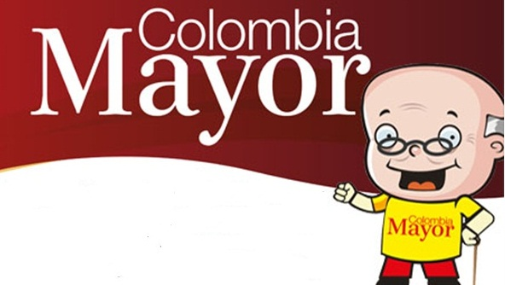
La Secretaría de Bienestar Social, comunica a los beneficiarios del “Programa Colombia Mayor” que a partir del 4 y hasta el 26 de julio, se cancelará la nómina de julio correspondientes a mayo y junio del año en curso.
CRONOGRAMA ZONA URBANA
Es importante informar, que se ampliaron los horarios de atención, cancelando de lunes a viernes de 8:00 de la mañana a 12:00 del mediodía y de 2:00 de la tarde a 6:00 p.m., como también los sábados en horario de 8:00 a.m. a12:00 del medio día, conforme al siguiente cronograma de pagos.
DE ACUERDO CON EL PRIMER APELLIDO
Letra del primer apellido | Fecha de Pago
A, B, | 4 de julio 2018
C, D, E, | 5 de julio 2018
F , G, H, | 6 de julio 2018
I, J, K, L, | 9 de julio 2018
M, N, Ñ | 10 de julio 2018
O, P, Q | 11 de julio 2018
R, S, T | 12 de julio 2018
U, V, W, X, Y, Z | 13 de julio 2018
PENDIENTES POR COBRAR | Del 14 hasta el 26 de julio

PUNTOS DE PAGO EFECTY - SERVIENTREGA
Se invita a los beneficiarios del programa Colombia Mayor, a conocer los 22 puntos de pago que se han autorizado y cobrar en el lugar más cercano a su domicilio.

COMUNA | PUNTOS DE PAGO
Comuna 1 | Santiago (Cra 23 N. 11 – 64 LC)
 | Américas (Cra 19 N. 14 - 21)
Comuna 2 | Fátima (Cll 17 N. 13 -76)
Comuna 3 | Villa Flor (Mz 17 Cs 28)
 | Santa Mónica (Mz B Cs 92)
 | Miraflores Diagonal 16 C # 1E - 55
Comuna 4 | Potrerillo (Cra 7 # 15 – 77)
 | Terminal Pasto (Cra 6 N. 16 B – 50 Local 120)
 | Avenida Idema Calle 18 A # 10 – 03
Comuna 5 | Chambú II Mz 27 Cs 9
 | Pilar Cra 4 N. 12 A 20
Comuna 6 | Tamasagra Mz 14 Cs 18
 | Avenida Boyacá Cll 10 B N. 22 – 02
Comuna 7 | Parque Infantil (Cll 16 B N. 29 -48)
Centro Comercial Bombona local 1
(Cll 14 # 29 – 11 Local 1)
Comuna 8 | Avenida Panamericana  (Cll 2 # 33 – 09)
Comuna 9 | Vía Hospital San Pedro (cll 16 N. 37 -07)
Comuna 10 | Emas Cra 24 # 24 - 23
Comuna 11 | Avenida Santander cra 21 # 21 -87
 | Corazón de Jesús Mz 18 Cs 8
Comuna 12 | Avenida Colombia junto al Batallón Boyacá  (Cll 22 N. 15 – 25)
Encano | Efecty El Encano
Catambuco | Efecty Catambuco

CRONOGRAMA DE PAGOS ZONA RURAL
Para el caso de los adultos mayores que residen en los corregimientos se solicita cobrar en su respectivo sector, considerando las siguientes fechas y lugares de pago.
Se advierte que los pagos en la zona rural, se realizarán a partir del 4 hasta el 12 de mayo, conforme al cronograma establecido.
FECHA | CORREGIMIENTO | No. DE PERSONAS | LUGAR DE PAGO | HORARIO
Sábado 07 julio 2018 | Buesaquillo | 347 | Institución Educativa | 8:00 AM a 1:00 PM
Lunes 09 julio 2018 | Morasurco | 102 | Salón Comunal | 8:00 AM a 11:00 AM
 | Mapachico | 90 | Salón Comunal | 12:00 M a 5:00 PM
Martes 10 julio 2018 | Santa Bárbara | 342 | Salón Comunal | 8:00 AM a 12:00 M
 | Socorro | 140 | Salón Comunal | 1:00 PM a 5:00 PM
Miércoles 11 julio 2018 | Cabrera | 133 | Salón Comunal | 8:00 AM a 11:00 AM
 | San Fernando | 142 | Institución Educativa | 2:00 M a 5:00 PM
Jueves 12 julio 2018 | La Laguna | 242 | Salón Comunal | 7:00 AM a 12:00 M

Para más información se sugiere a los beneficiarios, consultar en cada nómina, la fecha y el punto de pago asignado, a través de la página de internet de la Alcaldía de Pasto:
http://www.pasto.gov.co/index.php/tramites-y-servicios-alcaldia-de-pasto/consulta-colombia-mayor
Se recuerda a todos los beneficiarios del programa que para realizar el respectivo cobro es indispensable:
- Presentar la cédula original
- Únicamente para el caso de las personas mayores en condición de discapacidad que no pueden acercarse a cobrar, presentar PODER NOTARIAL, éste debe tener vigencia del mes actual (JULIO), además debe presentar cédula original tanto del beneficiario/a como del apoderado/a.
Igualmente, pueden dirigirse hasta las instalaciones del Centro Vida para el Adulto Mayor, ubicado en la Secretaría de Bienestar Social, barrio Mijitayo Cra 26 Sur (antiguo Inurbe) o comunicarse a la siguiente línea telefónica: 7238682 - 7244326
Información: Subsecretaria de Gestión y Proyectos, Magaly Arteaga Romero, celular 3166291147
Somos constructores de paz

PASTO SERÁ SEDE DEL XXIV ENCUENTRO NACIONAL DE LA JURISDICCIÓN DE LO CONTENCIOSO ADMINISTRATIVO: “GRANDES DESAFÍOS: PAZ, INCLUSIÓN, DESARROLLO SOSTENIBLE Y ÉTICA PÚBLICA

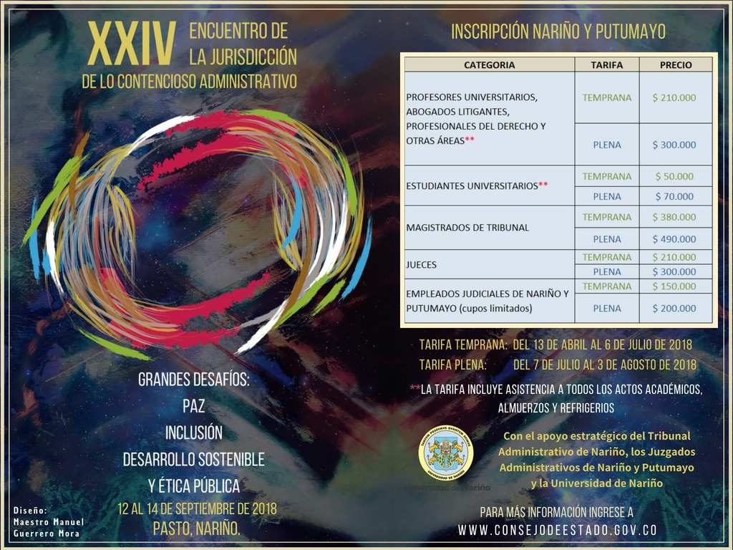

En el mes de septiembre, desde el miércoles 12 hasta el viernes 14 de septiembre de 2018, en el auditorio principal del colegio Sagrado Corazón de Jesús, la capital de Nariño será la sede del XXIV encuentro de la jurisdicción de lo contencioso administrativo denominado: “Grandes Desafíos: Paz, Inclusión, Desarrollo Sostenible y Ética Pública, congreso académico de carácter nacional, que es desarrollado por el Consejo de Estado y que contará con el apoyo de la alcaldía de Pasto.

El evento académico contará con reconocidas figuras de la jurisprudencia de nivel nacional e internacional, con una agenda alrededor de 5 temas: Justicia Ambiental; Justicia, Grupos Étnicos y Estado Multicultural; Derecho Comunitario Andino e Integración; Compromisos Internacionales del Estado Contra la Violencia y la Explotación Sexual; Derechos Humanos y Responsabilidad del Estado.

El vicepresidente del Consejo de Estado, Ramiro Pazos Guerrero, manifestó que ultima detalles para la realización de este evento que será de gran trascendencia para Colombia. “Consideramos que el escenario del departamento de Nariño ha venido pasando una situación de orden público, violencia y problemas muy graves e importantes y esta será una oportunidad para que la Jurisdicción Contencioso Administrativa se acerque a la ciudadanía y pueda discutir sobre esta temática, y además, para que las personas que lleguen de otras partes y no conocen este lugar del país, aprecien y disfruten de toda la riqueza humana, cultural y natural que ofrece nuestro departamento”, enfatizó el funcionario.

En este encuentro se congregarán representantes de toda la jurisdicción contenciosa administrativa con una agenda participativa puesto que el querer de este consejo es vincular de carácter especial a todas las instituciones públicas, la academia y a la ciudadanía interesada.

Coordinador Comisión de Paz y Reconciliación, Zabier Hernández Buelvas, celular: 3136575982

Somos constructores de paz

Oficina de Comunicación Social
Alcaldía de Pasto

